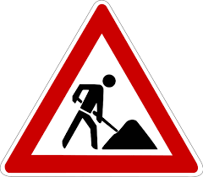BUDUJEMY DLA WAS

PRZEPRASZAMY ZA UTRUDNIENIA
PREZYDENT MIASTA ŚWIĘTOCHŁOWICE

